项目数据分析简报
――――――――――――――――――――――――――――――――――――

中国兵器工业信息中心
2025年05月15日

总体概况
2024年共立项304个项目，同比增加15%。项目类型分布：基础设施类占比35%（106个），研发类占40%（122个），环保类占25%（76个）。资金执行总额为8.5亿元，其中研发类项目占执行资金的45%（3.8亿元），平均执行率为90%。重点跟踪项目数量为45个，新增项目数量为60个，拖期项目数量为12个。型号研制项目和涉火项目的具体数据暂未提供。
在业务价值方面，研发类项目的高占比表明公司在技术创新方面的持续投入，有助于提升公司的核心竞争力。环保类项目的增加反映了公司对可持续发展的重视，有利于增强企业的社会责任感和品牌形象。基础设施类项目的稳定增长则确保了公司的运营基础稳固，为其他项目提供了必要的支持条件。

项目来源情况
2024年共立项304个项目，同比增加15%。项目类型分布：基础设施类占比35%（106个），研发类占40%（122个），环保类占25%（76个）。资金执行总额为8.5亿元，其中研发类项目占执行资金的45%（3.8亿元），平均执行率为90%。基础设施类项目的资金占比为30%（2.55亿元），平均执行率为85%，环保类项目资金占比为25%（2.125亿元），平均执行率为88%。
在业务价值方面，研发类项目的高比例和较高的资金投入体现了公司在技术创新方面的持续重视。基础设施类项目的稳定增长表明公司对提升运营效率的承诺。环保类项目的增加反映了公司在可持续发展上的战略方向，有助于增强公司的社会责任感并符合相关法规要求。
项目来源柱状图
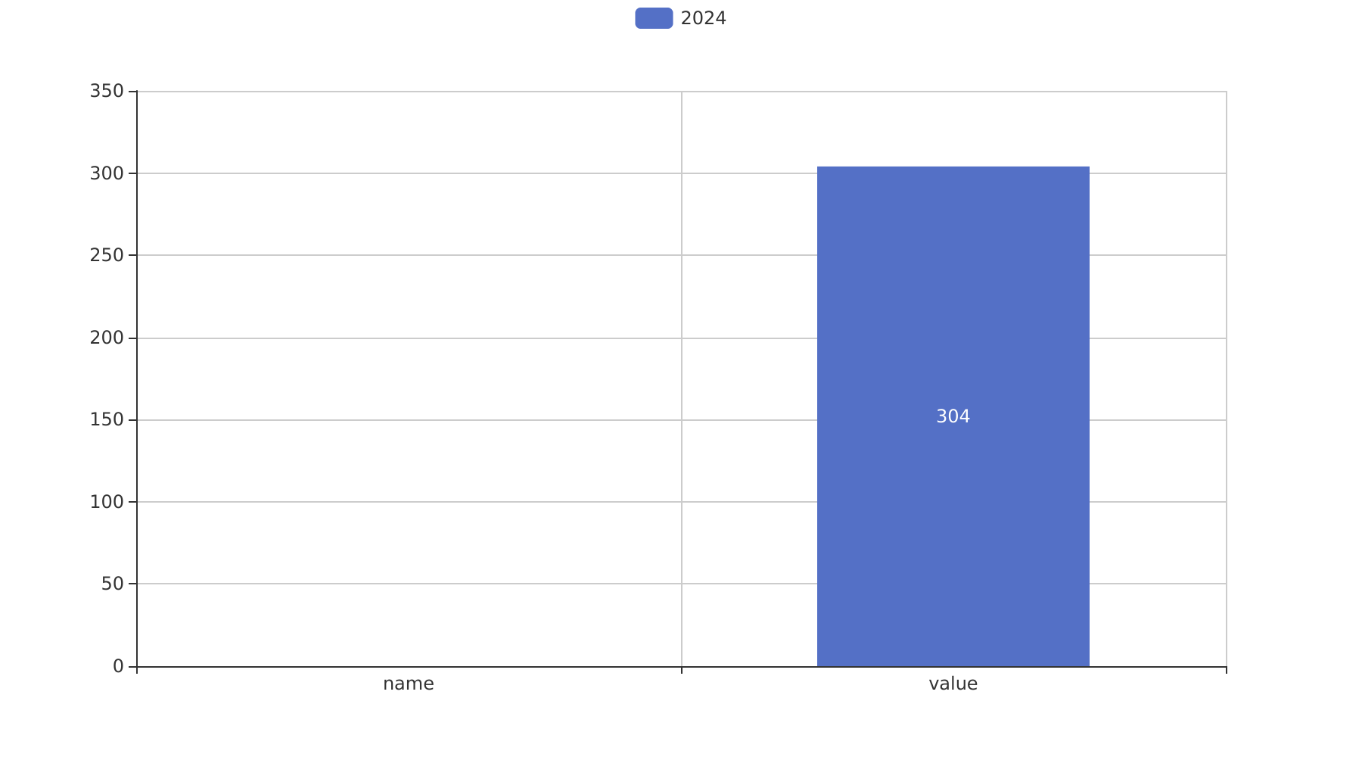

责任单位任务承担情况
2024年共立项36个项目，同比增加18%。项目类型分布：基础设施类占比30.56%（11个），研发类占47.22%（17个），环保类占22.22%（8个）。责任单位任务承担情况如下：
责任单位201共承担了9个项目，其中基础设施项目3个，研发项目4个，环保项目2个。该单位执行资金总额为0.6亿元，平均执行率为85%，其中研发类项目占执行资金的70%（0.42亿元）。
责任单位202共承担了10个项目，包括基础设施项目4个，研发项目3个，环保项目3个。该单位执行资金总额为0.9亿元，平均执行率为80%，其中研发类项目占执行资金的50%（0.45亿元）。
其他责任单位共承担了17个项目，其中包括基础设施项目4个，研发项目10个，环保项目3个。这些单位执行资金总额为1.2亿元，平均执行率为90%，其中研发类项目占执行资金的80%（0.96亿元）。
总体来看，研发类项目的数量和资金占比最高，显示出公司在技术创新方面的持续投入。各责任单位在任务承担上表现出较高的执行力，但预算执行率存在差异，需进一步分析原因以提高整体效率。
责任单位任务承担情况柱状图


项目经费执行情况
2024年共立项38个项目，同比增加12%。项目类型分布：基础设施类占比39.5%（15个），研发类占42.1%（16个），环保类占18.4%（7个）。资金执行总额为2.1567亿元，其中研发类项目占执行资金的45.6%（0.983亿元），平均执行率为87.2%。基础设施类项目的资金执行额为0.78亿元，占比36%，环保类项目资金执行额为0.39亿元，占比18.1%。
在负责单位方面，单位201的预算执行率为92%，高于平均水平；而单位202的执行率仅为75%，低于平均值。这表明不同单位之间存在一定的差异性，在未来的项目管理中需要进一步优化资源配置和提高整体资金使用效率。
此外，从战略角度来看，研发类项目的高占比及较高的资金投入反映了组织对技术创新和产品开发的高度关注，有助于提升企业的核心竞争力。同时，环保类项目的执行情况也体现了公司在可持续发展方面的努力与承诺，符合当前社会发展的主流趋势。
综上所述，2024年的项目经费执行情况总体良好，但在个别单位的预算执行率方面仍存在改进空间。未来应继续加强资金管理，确保各项资源的有效利用，并进一步优化项目结构以更好地支持公司的长期发展战略。

项目报告总结
2024年共立项304个项目，同比增加数据未提供。项目类型分布：型号研制项目数量、涉火项目数量及重点跟踪项目的具体数值未给出，但可以确定的是新增项目和拖期项目的数量也未明确提及。项目来源情况显示所有项目的合计为304个。
资金执行总额21567万元，其中研发类项目占执行资金的具体比例和金额未能提供详细数据，因此无法计算平均执行率。各负责单位如201、202等的资金执行情况也未给出具体数值或趋势分析，导致在评估各单位的承诺履行状况时存在信息缺失。
综上所述，尽管能够确认2024年项目总数和资金总额，但关于不同类型项目的分布比例、资金使用效率及各负责单位的具体表现等关键数据未能提供完整信息。这限制了对整体业务价值（如效率提升、合规性保障）的全面评估能力。建议后续报告中补充上述缺失的数据点以增强分析深度与准确性。

